Sistema de medición del nivel de riesgo de zonas de desprendimiento con tecnología SDRadar en ambientes de laboratorio

Risk level measurement system for landslide zones using SDRadar technology in lab environment
David Moreno, Nancy Veloz, Hugo Moreno, Fabricio Santacruz
Abstract— This prototype was carried out in a lab environment at ESPOCH in Ecuador, using USRP B210 working at 5GHz and two ZJL6G+ amplifiers in cascade connection with 20dB of the total gain to improve the overall system power. Three different samples with different humidity levels were used to determine the risk in diverse conditions in the measurement stage. The sample materials were macadam, soil, and sand. Depending on their humidity level, risks oscillate between maximum and minimum, where high humidity leads to increased risk and inversely. Macadam was the best material for landslides since it showed the lowest permittivity indexes and lowest risk. Results were processed to get reflection and relative permittivity values. Afterwards, they were stored in a database to be analyzed and determine levels of risks simulating landslides as a function of humidity level.

Index Terms—SDRadar, USRPB210, landslide zones, risk level

Resumen—Este trabajo propone un sistema de medición de riesgo en zonas de desprendimiento de tierra con tecnología SDRadar. El prototipo fue desarrollado en un ambiente de laboratorio en la ESPOCH de Ecuador, con la utilización de una USRP B210 que trabaja a 5 GHz, se ha incluido dos amplificadores ZJL6G+ en cascada con 20dB de ganancia total para mejorar la potencia total del sistema. En la etapa de mediciones, se usaron 3 muestras de distinto material con diferentes niveles de humedad para determinar el riesgo en diversas condiciones. Estos materiales fueron macadam, tierra y arena. En dependencia de sus niveles de humedad, los riesgos oscilan entre valores máximos y mínimos, dónde una alta humedad conlleva a un alto riesgo y viceversa. El macadam fue el mejor material para un área de derrumbe debido a que presenta un menor índice de permitividad, esto da como resultado el menor riesgo. Los resultados fueron procesados para obtener los valores de reflexión y permitividad de los materiales y fueron guardados en una base de datos para analizar y determinar los niveles de riesgo, mediante simulaciones de desprendimientos de tierras como función del nivel de humedad.

Palabras Claves—SDRadar, USRPB210, zonas de desprendimiento, medición del nivel de riesgo

Introducción
L
a tecnología ha sido un factor fundamental en la evolución y desarrollo de la humanidad, ha contribuido significativamente en la solución de problemas al mejorar la calidad de vida de las personas. Sin embargo, dicha contribución es importante siempre y cuando la tecnología se encuentre vigente. El verdadero problema radica en la versatilidad y flexibilidad que la tecnología puede alcanzar para permitir adaptarse y cambiar de acuerdo con nuevas necesidades y requerimientos. La flexibilidad es una característica importante que permite o hace posibles cambios o ajustes en procesos o infraestructuras, se logra mayor control, y se reduce costos y tiempo de implementación [1]. La tecnología de Radar Definido por Software (SDRadar) posee un hardware dedicado desarrollado en términos de módulos de software que permiten implementar aplicaciones de bajo costo con una flexibilidad y versatilidad fácilmente adaptable a cambios. Varias investigaciones han sido desarrolladas mediante el uso de tecnología SDRadar, con la explotación de todas sus características, debido a que se puede obtener información valiosa para desarrollar aplicaciones relacionadas a necesidades que posee la sociedad tal como analizar niveles de riesgo en zonas de desprendimiento de tierra, también conocidos como deslaves [2]-[4].
Por otro lado, los deslaves son grandes masas de terreno que involucran deslizamiento de tierra o flujo de escombros, donde el nivel de impacto depende del monitoreo temprano y de la eficiencia de predicción [3]. Como parte de la prevención de desastres naturales, es muy importante llevar a cabo un estudio para analizar los deslaves y evaluar posibles riegos que estos pueden conllevar [5]. Algunos prototipos han sido implementados con el objetivo de alertar tempranamente cuando exista la posibilidad de un derrumbe, los cuales basan su funcionamiento en el pronóstico del tiempo para predecir lluvias torrenciales en zonas de riesgo o índices de humedad en el suelo [6], [7].
Existen varios métodos para determinar el nivel de humedad de una porción específica de terreno, tal como obtener la permitividad eléctrica de la tierra, control de la tierra mediante observaciones satelitales u obtención de la composición del terreno mediante reflectometría en el dominio del tiempo.
Como parte del análisis de riesgo en zonas de desprendimiento, es posible utilizar tecnología radar, tal como el georradar (Ground Penetrating Radar) a través de SDRadar [8], [9]. Esta técnica permite realizar una optimización de hardware al aplicar algoritmos de software que facilitan la recolección de información y el procesamiento de datos.
Este estudio está orientado al diseño e implementación de un sistema de radar definido por software con una tarjeta USRP (Universal Software Radio Peripheral) [10]. El sistema propuesto servirá para determinar niveles de riesgo en zonas de desprendimiento.
El sistema SDRadar propuesto consiste en la radiación de ondas electromagnéticas a una porción de terreno con el fin de causar reflexión en el mismo y poder determinar el coeficiente de reflexión del terreno al realizar un procedimiento de calibración previo y mediante los principios fundamentales de la técnica radar, se calcula posteriormente el valor de la permitividad eléctrica relativa del suelo en cuestión, lo cual ha sido ampliamente corroborado en literatura existente [11], [12]. Los resultados obtenidos en las mediciones han sido contrastados con valores de permitividad almacenados en una base de datos recogida para diferentes grados de humedad y con diferentes tipos de terreno. Posteriormente los posibles niveles de riesgo se han determinado en base a pruebas realizadas respecto a los diferentes grados de humedad de la tierra. Finalmente, se han establecido niveles de riesgo y de seguridad para cada terreno evaluado a partir de los grados de humedad y la permitividad que esto provoca.

Trabajos Relacionados

Sistemas de radar definido por software para el monitoreo de deslaves
Este trabajo diseña un sistema integrado para alerta temprana frente a posibles deslizamientos de tierra, basado en una arquitectura de red flexible que incluye varios sensores, se describe la evolución de monitoreo de deslaves en escenarios críticos [2]. Este prototipo utiliza el sistema LEWIS para integrar señales radar y fue desarrollado en un escenario real. Se definió y aplicó un estimador matemático para la detección apropiada de deslizamiento de tierra en la medición de perfiles de distancia, y se ha demostrado la utilidad del enfoque de monitoreo por radar propuesto.

Sistema de radar definido por software de alta resolución para detección de objetivos.
En este trabajo se ha utilizado la tarjeta USRP NI 2920 para diseñar un sistema SDRadar de banda L de alta resolución. Adicionalmente, una aplicación específica desarrollada en Labview en la cual se implementó los algoritmos del sistema radar, realiza las tareas de operación y procesamiento de datos. Se ha desarrollado una validación en la cual se demuestra la capacidad de detección precisa de objetivos de la arquitectura del sistema radar propuesto [13].
Se llevaron a cabo mediciones en interiores y pruebas para validar el correcto funcionamiento de todo el sistema. Los resultados y el rendimiento de este prototipo lograron una resolución de 6 metros, que pueden ser mejorados con técnicas y algoritmos de optimización de resolución [14].

Sistemas radar para monitoreo de deslaves
Dos aplicaciones compactas y de bajo costo fueron diseñadas en este trabajo, la primera con una plataforma software de radio y la otra con el uso de SFCW (Step Frequency Continuos Wave), mediante un analizador de redes vectoriales (VNA) compacto. Los resultados obtenidos con tarjetas USRP en el primer caso fueron resoluciones iguales a 6 metros. Por otro lado, los resultados con el analizador de redes vectoriales se obtuvieron con mediciones a una resolución igual a 30 centímetros para un ancho de banda de 500 MHz [15].

Metodología
Para el Desarrollo de este trabajo se utilizó una tarjeta USRP B210 marca Ettus, la cual tiene la posibilidad de realizar una conexión con un computador a través de un puerto USB 3.0. Se ha generado una señal FMCW mediante los bloques de configuración de la tarjeta con el programa GNU Radio [1]. Fue necesario trabajar con el sistema operativo UBUNTU 14.04 debido a la compatibilidad con el programa GNU radio. La configuración del bloque de transmisión y recepción se observa en la Fig. 1 en donde se ha dispuesto un archivo fuente el cual se utiliza para generar la señal deseada FMCW y enviarla continuamente a través del sistema radar. Adicionalmente se realizó la conexión de 2 amplificadores IZJL6G+ de 10 dB de ganancia en cascada con el transmisor, que provoca una ganancia total de 20 dB para poder incrementar la potencia de la señal transmitida.

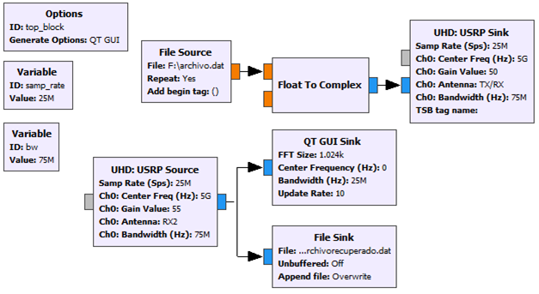
- Diagrama de bloques en GNU Radio para TX y RX.
Las antenas transmisora y receptora han sido diseñadas para operar a una frecuencia de 5 GHz, las cuales fueron posicionadas en el sistema con una separación de 7.5 cm para evitar el solapamiento de sus lóbulos de radiación, las mediciones fueron realizadas con una separación de 40 cm de las muestras de terreno, las antenas transmisora y receptora fueron posicionadas de forma perpendicular a la superficie de medición, según el principio de funcionamiento de un sistema radar, como se observa en la Fig. 2.

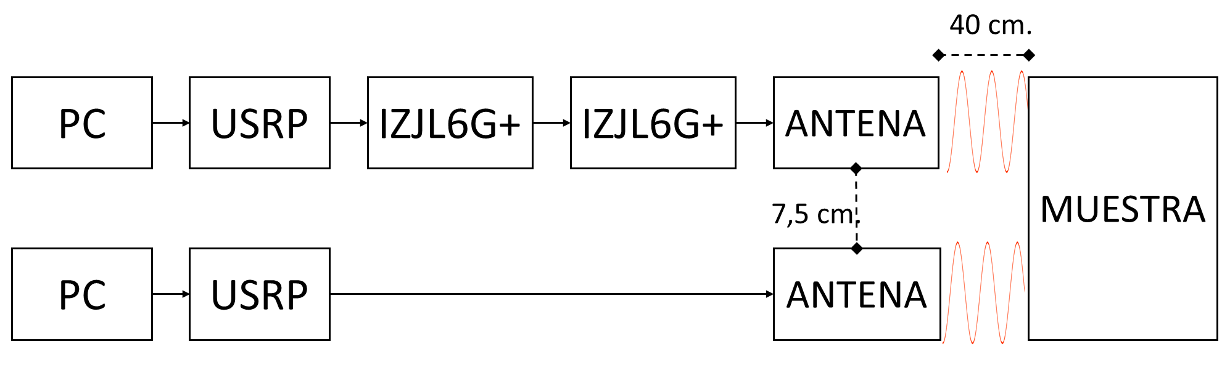
- Diagrama de bloques del sistema de medición.

Plataforma de Medición SDRadar
Un esquema general del sistema propuesto para determinar el nivel de riesgo en zonas de deslaves es mostrado en la Fig. 3, en el cual intervienen dos tarjetas USRP B210 para transmisión y recepción respectivamente, conectadas con dos computadores para generar, controlar y procesar la información. El sistema adicionalmente cuenta con dos antenas una de transmisión y otra de recepción para operar en 5 GHz y dos amplificadores de 10 dB ZJL6G+ en el lado transmisor.

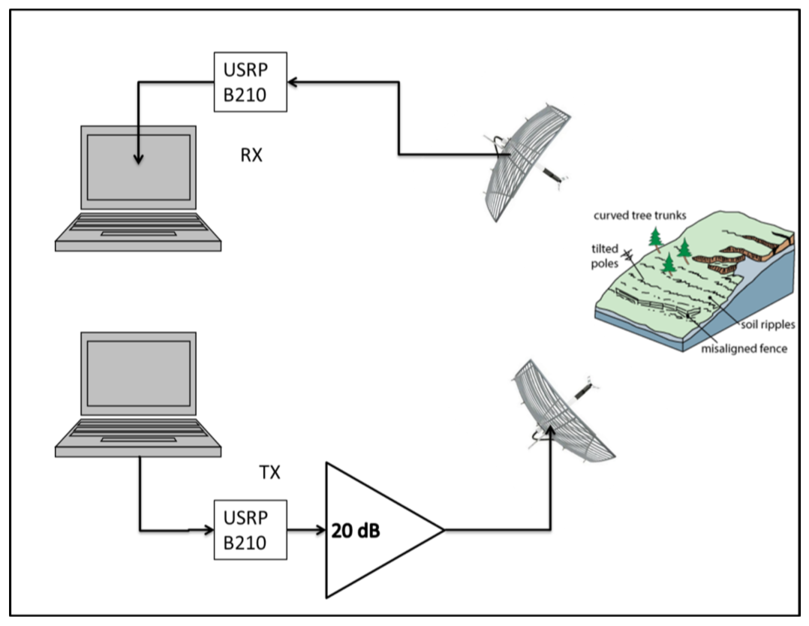
- Plataforma de medición SDRadar para detección de niveles de riesgo.
El Sistema es capaz de analizar señales radar, determinar índices de reflexión y coeficientes de permitividad eléctrica para poder establecer niveles de riesgo en zonas de desprendimiento de tierra con un algoritmo que aprovecha el valor calculado de la permitividad.
Se ha diseñado un sistema radiante mediante un arreglo de antenas (2X2) con el uso de tecnología microstrip con FR4 como material dieléctrico cuya permitividad es de 3.4 y un espesor de 1.6 mm, el sistema trabaja a una frecuencia central de 5 GHz con un ancho de banda de 2 %, el diseño de la antena se observa en la Fig. 4.
Los parámetros de directividad y ganancia de la antena diseñada se observan en la Fig. 5, donde se puede deducir que dicha antena posee una directividad adecuada para aplicaciones radar, que es específicamente para lo que fue diseñada con una ganancia superior a las 10 dB en frecuencias de 5 GHz.

- Diseño de la antena transmisora y receptora microstrip.

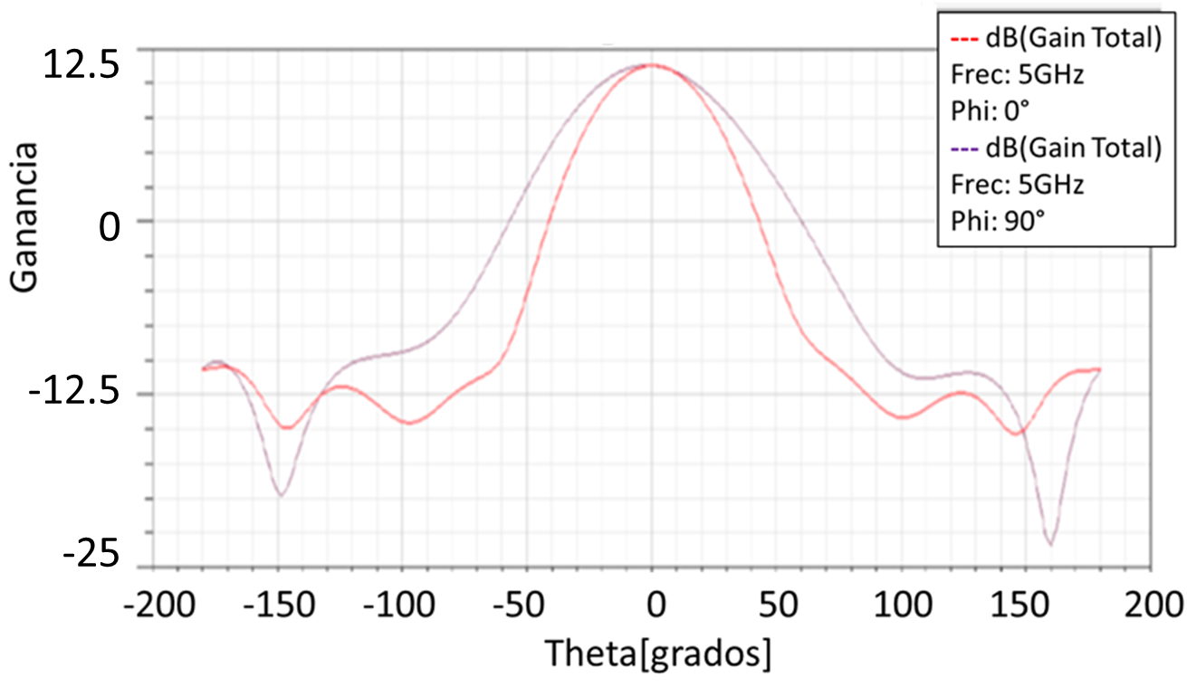
- Ganancia y Directividad de las antenas Transmisora y Receptora.

Calibración del Sistema de Medición SDRadar
El análisis fue desarrollado al realizar una comparación de amplitudes entre dos señales, la primera de la señal recibida de la reflexión con una placa eléctrica conductora perfecta (CEP) situada antes de la muestra de análisis, esta representa una etapa de calibración como se observa en la Fig. 6, ya que en este caso se obtiene una reflexión perfecta, mientras que la segunda medición se realiza con la radiación directa hacia la muestra de terreno y se obtuvo la señal reflejada, Fig. 7. Ambas señales reflejadas fueron procesadas y se obtuvo cada uno de sus respectivos Radargramas, en el cual se analizaron las amplitudes de los picos.

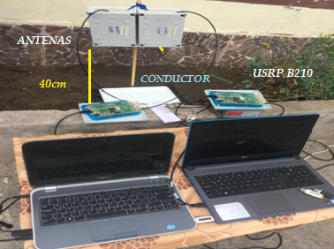
- Calibración del sistema con un plano conductor perpendicular a las antenas.

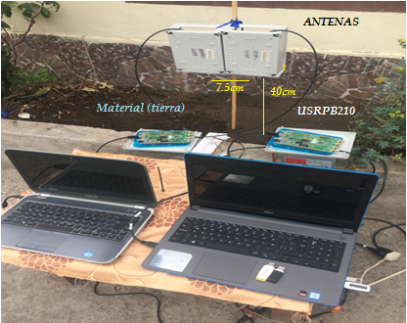
- Medición del sistema a una muestra de terreno.
Los radargramas obtenidos con las dos señales recibidas se muestran en la Fig. 8, los cuales fueron normalizados respecto al valor más alto de la señal de calibración con el fin de obtener una referencia unitaria en cada una de las mediciones, en línea azul se observa el radargrama de la señal calibrada y en línea roja el radargrama de la medición a la muestra de terreno, los picos más altos indican la variación en el coeficiente de reflexión en el material de prueba, dicho valor depende de la permitividad de los medios en la discontinuidad y a su vez del grado de humedad que posea la muestra de terreno.

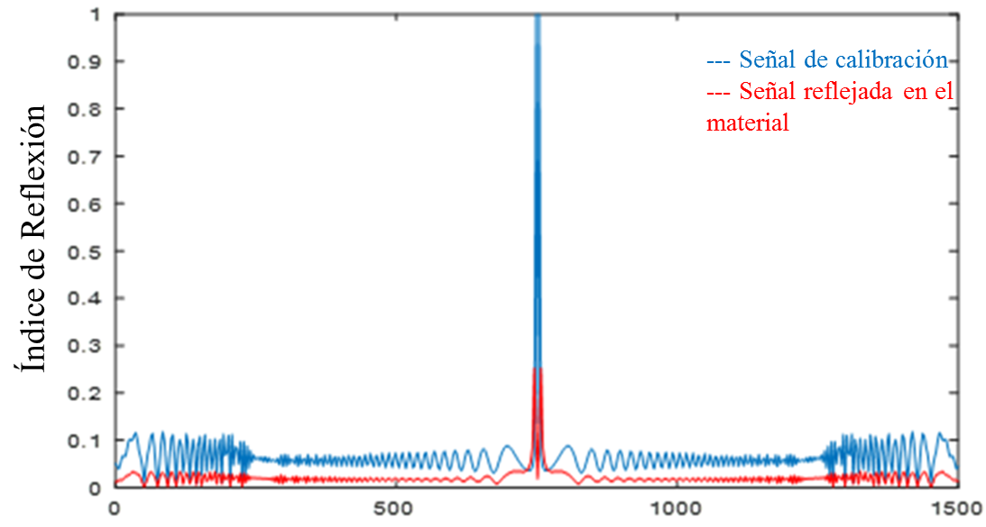
- Gráfica normalizada para obtener índice de reflexión. (Linea azul).

Determinación de niveles de humedad en el terreno
Se han determinado diferentes valores de humedad al considerar la cantidad volumétrica en litros vertida en una superficie definida del terreno a analizar (1 m²), como se observa en la Tabla I.
TABLA I
Niveles de Humedad
Nivel de Humedad | Volumen (L)
Nulo | 0
Leve 1 | 0.5
Leve 2 | 1
Leve 3 | 2
Moderado 1 | 3
Moderado 2 | 7
Moderado 3 | 11
Fuerte | 15

Los materiales utilizados para realizar la prueba fueron tierra negra, arena y macadam, dichos materiales fueron expuestos a cada uno de los niveles de humedad establecidos, la cantidad de agua en cada caso afecta considerablemente el valor de la permitividad eléctrica del material [1]
Una vez provocado cada nivel de humedad en cada uno de los materiales, las muestras a analizar fueron expuestas a la radiación del sistema, obteniéndose los diferentes radargramas normalizados respecto a la señal calibrada y a su vez los valores correspondientes de los índices de reflexión para cada caso, con lo que se pudo calcular el coeficiente de permitividad eléctrica para cada nivel de humedad en cada material, y se consolidó una base de datos con los valores correspondientes.
Finalmente, se realizó un análisis experimental observativo en el cual se realizaron mediciones del coeficiente de permitividad en muestras de material donde se incrementó progresivamente el nivel de humedad y poder determinar valores de riesgo de deslizamiento de terreno a causa de la falta de compactación debido a la ausencia o exceso de agua en el terreno.

Algoritmo de procesamiento de datos
Ambas señales recibidas, tanto la de calibración como la señal medida, fueron procesadas para calcular y obtener la permitividad eléctrica del material bajo prueba a partir de los radargramas normalizados de cada medición respecto a la señal de calibración, lo cual brinda la información del índice de reflexión. La Fig. 9 muestra diferentes mediciones realizadas con este Sistema en un mismo material.
La línea azul representa el radargrama de la señal de calibración, mientras que las líneas de otros colores representan los radargramas del material bajo prueba en diferentes condiciones de humedad.
El índice de reflexión puede ser calculado como se muestra en (1) [3], [17].
donde Γ es el índice de reflexión, ε₁ es la permitividad del primer medio, en este caso el aire y ε₂ es la permitividad del material bajo prueba.
La permitividad del material bajo prueba se calcula con la ecuación (1) y si se establece que la permitividad del aire es 1, se tiene:
La ecuación (2) es importante ya que permite calcular la permitividad del material bajo prueba y determinar cómo los campos eléctricos afectan los materiales con diferentes grados de humedad. Un ejemplo de los valores de permitividad obtenidos en las mediciones realizadas en las diferentes muestras con los distintos grados de humedad se muestra en la Figura 10.

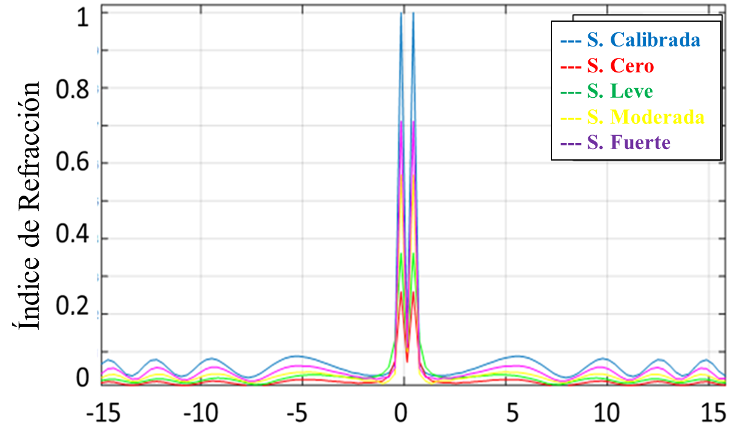
- Índice de Reflexión con diferentes niveles de humedad.

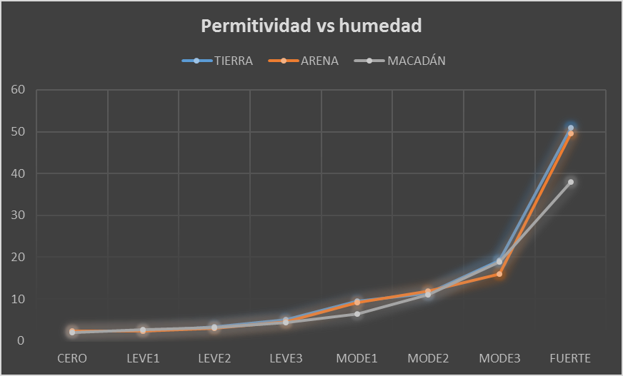
- Permitividad Relativa calculada con diferentes niveles de humedad.

Resultados
En esta sección se analiza los resultados experimentales obtenidos. La Fig. 9 muestra el índice de reflexión del material 1 (tierra), el cual se incrementa conforme aumenta el nivel de humedad.
Se realizaron 20 mediciones para cada nivel de humedad en cada material y los valores promedio obtenidos de permitividad relativa se registraron en la Tabla II.
TABLA II
Permitividad relativa promedio
Material | Tierra | Arena | Macadam
Nulo | 2.4 | 2.3 | 2
Leve 1 | 2.4 | 2.34 | 2.67
Leve 2 | 3.38 | 3.01 | 3.13
Leve 3 | 5.01 | 4.48 | 4.4
Moderado 1 | 9.56 | 9.21 | 6.45
Moderado 2 | 11.41 | 11.82 | 10.96
Moderado 3 | 19.19 | 16.03 | 18.95
Alto | 50.94 | 49.53 | 38.05
Tierra | 2.4 | 2.4 | 3.38
Arena | 2.3 | 2.34 | 3.01
Macadam | 2 | 2.67 | 3.13
Como se puede observar en la tabla precedente los tres materiales poseen el mismo comportamiento, pero es necesario determinar los valores de permitividad de cada material (respecto a niveles de humedad) en los cuales puede comenzar a existir deslizamiento de material a causa de la falta de compactación, lo cual implica presencia de riesgo.
Con el fin de determinar niveles de riesgo, se realizaron mediciones en tiempo real del valor de la permitividad de porciones de terreno con cierta inclinación y se aplicó variaciones graduales de humedad como se muestra en las Fig. 11 a la Fig. 16. Se pudo determinar dos escenarios de desprendimiento, cuando el terreno está muy seco y cuando está muy húmedo, pudiéndose obtener un rango de seguridad según los valores de permitividad medidos, y de la misma forma definir niveles de riesgo. En la Tabla III se observa dichos rangos de permitividad que implican niveles de riesgo de deslizamiento de terreno.

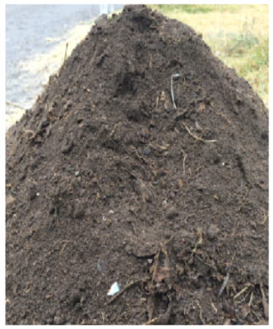
- Escenario de medición de niveles de riesgo para Tierra en condiciones muy secas.

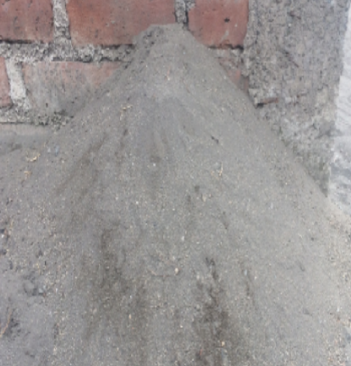
- Escenario de medición de niveles de riesgo para Arena en condiciones muy secas.

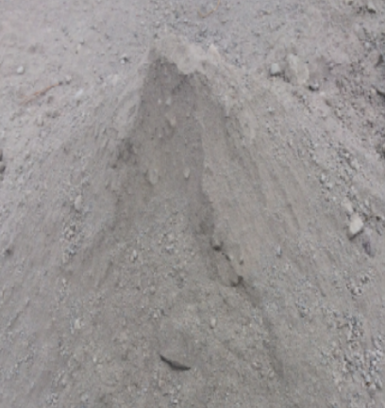
- Escenario de medición de niveles de riesgo para Macadam en condiciones muy secas.

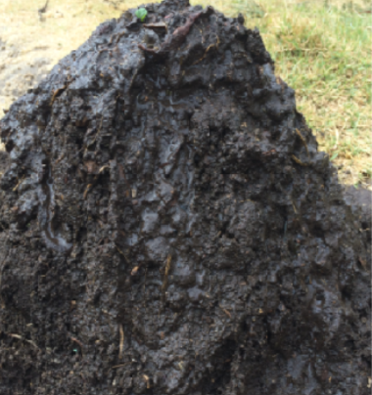
- Escenario de medición de niveles de riesgo para Tierra en condiciones muy húmedas.

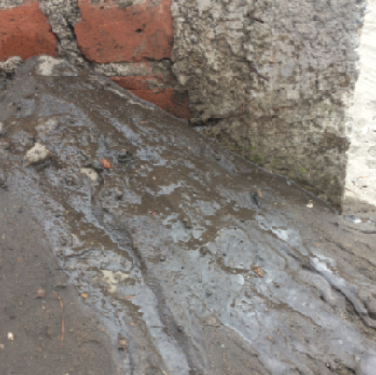
- Escenario de medición de niveles de riesgo para Arena en condiciones muy húmedas.

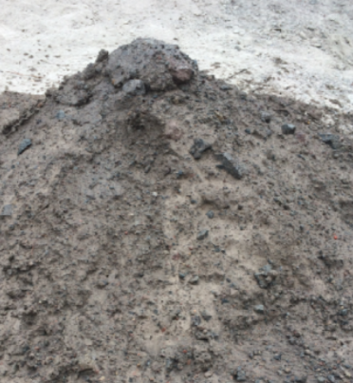
- Escenario de medición de niveles de riesgo para Macadam en condiciones muy húmedas.
TABLA III
Niveles de riesgo de deslave en función de permitividad medida del material
Material | Muy Seco | Muy Húmedo
Tierra | < 2.89 | > 5.99
Arena | < 2.41 | > 5.76
Macadam | < 2.9 | > 5.59
Los valores obtenidos son los límites de cada material donde existirá un riesgo de un posible desprendimiento de terreno.

Conclusiones
Se ha diseñado e implementado un sistema de medición para zonas de desprendimiento que mediante valores de permitividad relativa de la tierra, arena y macadán en diferentes condiciones de humedad puede determinar niveles de riesgo de desprendimiento con tecnología SDRadar. Debe existir un cierto grado de humedad en un terreno para que exista compactación, es decir si el terreno es muy seco o muy húmedo existirá un riesgo de desprendimiento. La etapa de calibración es un paso muy importante para realizar las mediciones ya que de esta depende la referenciación para las mediciones. El material 2 y 3 o Arena y Macadán son los materiales con valores de permitividad bajos, y el material 1 o tierra posee valores de permitividad altos en comparación de los otros dos, al analizar el concepto de la permitividad, a mayor permitividad mayor capacidad de penetración de campo eléctrico en el material, es decir el material que más permitividad tiene será el material más inestable del que podría estar compuesto una zona de desprendimiento debido a sus características de absorción de humedad.

Referencias
- Nelson. K, Nelson. H & Ghods. M., “Technology flexibility, the conceptualization, validation, and measurement,” in Proc. of the Thirtieth Hawaii International Conference on System Sciences, Wailea, HI, USA, Aug. 2017, 76-87.
- Costanzo S. et al., “Potentialities Of Usrp-Based Software Defined Radar Systems,” Progress In Electromagnetics Research B, EMW, vol. 53, no. 53, pp. 417-435, Dec. 2012.
- Costanzo S. et al., “Software-Defined Radar System for Landslides Monitoring,” New Advances in Information Systems and Technologies. Advances in Intelligent Systems and Computing, vol. 445, pp. 325-331, Mar. 2016.
- Costanzo S. et al., “Radar Systems For Landslides Monitoring,” in Proc. 5th International Workshop on Hydrological Extremes, Cosenza, Italy, Jun. 2014, pp. 41-49.
- Chleborad, A.F., Baum, R.L., Godt, J.W., “A prototype system for forecasting landslides in the Seattle,” Reviews in Engineering Geology, vol. 10, pp. 103-120, 2008.
- Baum, R.L. and Godt, J.W., “Early Warning of rainfall-induced shallow landslides and debris flows in the USA,” Landslides, vol. 7, no. 3, Sep. 2010, pp. 259-272.
- R. Greco, M. Giorgio, G. Capparelli, P. Versace, “Early warning of rainfall-induced lanslides based on empirical mobility function predictor,” Engineering Geology, vol. 153, Feb. 2013, pp. 68-79.
- Borecka, A., Herzig, J., and Durjasz-Rybacka, M., “Ground Penetrating Radar investigations of Landslides: A case study in a lanslide in Radziszow,” Studia Geotechnica et Mechanica, vol. 37, no. 3, Nov. 2015, pp. 11-18.
- J. Karczewski, “The outline of GPR method,” AGH-UST, 2011.
- U. B. (. O. Ettus Research, 2017. [En línea]. Available: https://www.ettus.com/product/details/UB210-KIT..
- D. Moreno, “Permittivity characterization of a dielectric material using radar technique,” Dissertation, Rende - Italia, UNICAL, 2015.
- D. Llalau, “Desarrollo de un prototipo mediante un radar de apertura sintetica (sar) para la deteccion y ubicacion de objetos en ambientes internos con una tarjeta USRP B210,” Escuela Superior Politécnica de Chimborazo, 2017.
- R. Bassem., Radar System Analysis and Design Using MATLAB, Alabama: CRC Press, 2013.
- Moreno Avilés, David; Mejía, Julio; Moreno, Hugo, “Desarrollo de un algoritmo en MATLAB para la optimización de la resolución de una tarjeta USRP B210 para aplicaciones SDRadar,” Maskay, vol. 7, no. 1, Nov. 2017, pp. 31-40.
- Costanzo S. et al., “Low-Cost Radars Integrated into a Landslide Early Warning System,” New Contributions in Information Systems and Technologies. Advances in Intelligent Systems and Computing, vol. 354, 2015.
- J. Hernandez, “Monitoreo de la humedad del suelo superficial a partir de observaciones satelitales de microondas activas y pasivas,” Revista de Divulgación Científica y Tecnológica de la Universidad Autónoma de Nuevo León, vol. 19, no 81, Oct. 2016.
- R. Neri, Líneas de Transmisión, México: McGraw-Hill, 1999.

D. Moreno, H. Moreno, F. Santacruz, son docentes de la Facultad de Informática y Electrónica de la Escuela Superior Politécnica de Chimborazo ESPOCH, Panamericana Sur Km 1 ½, Riobamba – Ecuador (e-mail: pdmoreno@espoch.edu.ec). N. Veloz es estudiante del programa de Maestría en Sistemas de Telecomunicaciones de la Escuela Superior Politécnica de Chimborazo ESPOCH, Panamericana Sur Km 1 ½, Riobamba – Ecuador (e-mail: nan_paoveloz@hotmail.com)

